

Kiến thức cần nhớ
*1 mm² là diện tích của hình vuông có cạnh dài 1 mm.
*1 dm² là diện tích của hình vuông có cạnh dài 1 dm.
*1 m² là diện tích của hình vuông có cạnh dài 1 m.

Lớp : ………………
Họ và tên: ………………………………
Bài tập cuối tuần
Lớp 4 – Tuần 9
Bài tập cuối tuần
Lớp 4 – Tuần 10


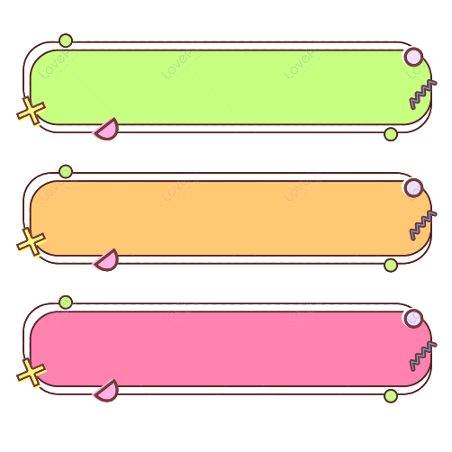
PHẦN TRẮC NGHIỆM
Khoanh vào chữ cái đặt trước câu trả lời đúng:

Câu 1. Số thích hợp để điền vào chỗ chấm của 7 m² 22 cm² = ……cm² là:
A. 722 | B. 72200 | C. 7022 | D. 70022
Câu 2. Số thích hợp để điền vào chỗ chấm của 7256 m² = ……m²… dm² là:
A. 72 và 56 | B. 56 và 72 | C. 7 và 256 | D. 725 và 6
Câu 3 . Số trung bình cộng của hai số bằng 9. Biết một trong hai số đó bằng12.
Tìm số kia
A. 21 | B. 12 | C. 6 | D. 9
Câu 4. Dấu thích hợp để điền vào chỗ chấm của 2 m² 9 dm² ….. 29 dm² là :
A. = | B. > | C. < | DD. Không có dấu nào
Câu 5. Diện tích của hình vuông có chu vi bằng 16 dm là:
A. 64 cm² | B. 16 dm² | C. 64 dm² | D. 16 cm²
Câu 6. Một khu đất hình chữ nhật có diện tích là 1000 m², chiều rộng là 20 m. Chiều dài của khu đất đó là:
A. 500 m | B. 5 m | C. 50 m | D. 200 m
Câu 7. Số thích hợp để điền vào chỗ chấm của 516 m² : 2 + 24 m² = … m² là:
A. 228 | B. 228 m² | C. 282 | D. 282 m²
Câu 8. Số trung bình cộng của các số tự nhiên từ 20 đến 30 là:
A. 25 | B. 26 | C. 50 | D. 24

PHẦN TỰ LUẬN

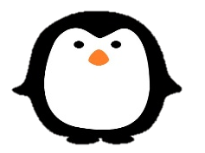
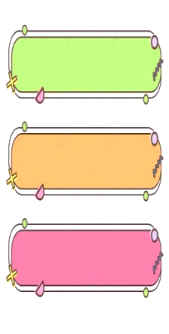
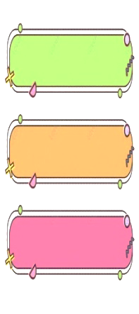
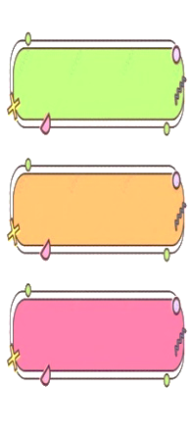
Bài 1
Đặt tính rồi tính:

46683 : 9
1356 x 8
9372 - 367
9843 + 562
………………….
…………………
…………………

…………………
…………………
…………………

…………………..
…………………
…………………

………………….
…………………
…………………

Tính giá trị biểu thức:
Bài 2
a. 2629 x 21 - 2526 = ………………………
…………………………………………………...
b. 1575 + 1740 : 2 - 1255 = ……………………
…………………………………………………...

Giải bài toán sau:
Bài 3

Để lát nền một căn phòng, người ta đã sử dụng hết 200 viên gạch hình vuông có cạnh 30cm. Hỏi căn phòng đó có diện tích bao nhiêu mét vuông, biết diện tích phần mạch vữa không đáng kể?

Bài giải
………………………………………………………………………………………………..
………………………………………………………………………………………………..
………………………………………………………………………………………………..
………………………………………………………………………………………………..………………………………………………………………………………………………..………………………………………………………………………………………………..

………………………………………………………………………………………………..………………………………………………………………………………………………..

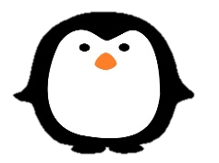
Bài giải
………………………………………………………………………………………………..
………………………………………………………………………………………………..
………………………………………………………………………………………………..
………………………………………………………………………………………………..………………………………………………………………………………………………..………………………………………………………………………………………………..

………………………………………………………………………………………………..………………………………………………………………………………………………..

Tìm số trung bình cộng của tất cả các số lẻ có hai chữ số.
Đố bạn?
Bài 4

